恩施州2024年高级教师职称申报
“湖北省专业技术人员职称评审管理信息系统”
信息填报、个人扫描件上传要求

注：州直单位申报中级、初级职称的，参照此标准执行。

一、个人扫描件附件上传要求
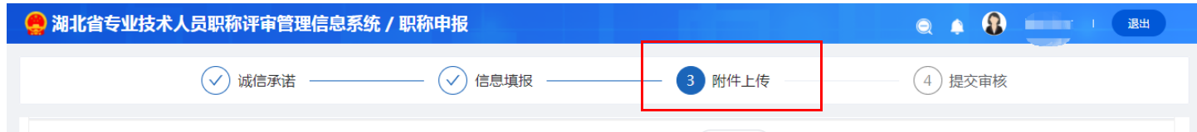
各类网审必要件均须按以下要求，用指定名称命名后，上传到“附件上传”板块的指定位置。
网报时故意遮挡证明日期、非原件扫描件、重复上传、扫描内容不完整、未按规定名称命名或未按指定位置上传清晰可辨扫描件的均视为无效材料。
根据网审需要，须上传多个网审必要件的，要先分别扫描，然后按顺序合并为一个扫描件文档后，再上传系统。
（一） 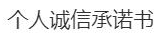
根据系统要求，上传统一格式的个人诚信承诺书。
（二） 
命名：佐证材料1，《佐证材料1》包含以下内容：
- 申报用表02：《2024年度恩施州事业单位职称申报情况核定表》
乡村学校从教30年不占岗申报人员同时提供：申报用表03：《恩施州乡村学校连续从教三十年经历鉴定表》、人事档案年龄鉴定材料（加盖人社档案管理部门公章）
“双肩挑”申报人员同时提供：“双肩挑”岗位审批材料（指审批为“双肩挑”岗位，有人社部门盖章的《事业单位工作人员岗位异动认定表》）、聘用合同和领导职务任职文件。
命名：佐证材料2，《佐证材料2》包含以下内容：
1.申报用表11：《恩施州中小学教师破格申报资格审查表》（破格申报人员提供）
2.申报用表12：《专业技术职务转评审批表》（非教师系列转评人员提供）
（三）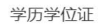
命名：佐证材料3，《佐证材料3》包含以下内容：
1.申报学历：学位证书
命名：佐证材料4，《佐证材料4》包含以下内容：
1.基础学历：证书
2.最高学历：证书（如若基础与最高学历相同，则只需传1次）
（四）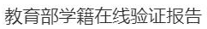
命名：佐证材料5，《佐证材料5》包含以下内容：
1.申报学历：学信网《学籍在线验证报告》
2.申报学历：学历认证表（职后学历提供）
命名：佐证材料6，《佐证材料6》包含以下内容：
1.水平能力测试成绩单或申报用表05：《恩施州乡镇学校教师水平能力测评推荐表》
2.申报用表08：《乡村学校或薄弱学校工作（支教）经历鉴定表》（非乡镇教师上传）
3.班主任工作经历证明、少先队辅导员（共青团干部）或学校中层干部经历证明材料（除班主任外，其他须同时提供任命文件）
4.思政课教师近三年（2022年、2023年、2024年）参加实践教育活动佐证材料（仅申报思政学科的教师上传）
（五）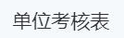
命名：佐证材料7，《佐证材料7》包含以下内容：
1.个人年度考核表（2019年至2023年）
（分年度扫描后，按年度先后合并为一个扫描件）
命名：佐证材料8，《佐证材料8》包含以下内容：
1.个人师德考核表（2019年至2023年）
（分年度扫描后，按年度先后合并为一个扫描件）
（六）
命名：佐证材料9，《佐证材料9》包含以下内容：
1.教师资格证（含有效期内注册贴）
2.普通话合格证
3.申报用表14：《任现职以来教学工作量和教育教学实绩》
4.指导青年教师成长材料，担任高层次培训授课教师材料。
命名：佐证材料10，《佐证材料10》包含以下内容：
1.任现职以来代表性获奖证书复印件（按时间先后顺序排序，合并为1个扫描件文档）。
包括：各级党委、政府，人社与教育行政主管部门联合或单独授予的称号（五一劳动奖章、劳动模范、优秀党员、先进工作者、优秀教师以及师德先进个人、优秀团干部、优秀少先队辅导员等），特级教师、名师、学科带头人、骨干教师、教学能手复印件等。
（七）
命名：佐证材料11，《佐证材料11》包含以下内容：
1.当前职称资格证书（中职同时提供过渡申请表，外省证书提供职称资格认定表）
2.申报用表04：《申报评审高中级专业技术职称鉴定表》
3.申报用表13：《任现职以来教育教学综合评价情况表》
命名：佐证材料12，《佐证材料12》包含以下内容：
1.“全国教师管理信息系统”教师信息“三方确认承诺书”（从系统导出的PDF格式有水印防伪标识版）
（八）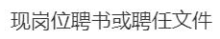
命名：佐证材料13，《佐证材料13》包含以下内容：
1.申报用表10：《任现职以来岗位聘任情况鉴定表》、任当前职级最高岗位等级证明材料复印件。
（九）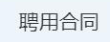
命名：佐证材料14，《佐证材料14》包含以下内容：
- 任现职以来近五年聘任合同（或聘书、聘用文件）
2.其他材料（根据申请人自己的意愿上传其他材料扫描件）
（十）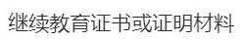
命名：佐证材料15，《佐证材料15》包含以下内容：
申报用表07：恩施州中小学教师近五年继续教育学时情况统计表（2020年至2024年）
（十一）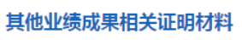
此版块，由申请人对照鄂人职管[2020]5号（或鄂人职管[2020]6号）文件中“能力业绩条件——科研能力”要求，将自己任现职以来取得的业绩成果梳理归类，比照科研能力条件要求，对号入座，佐证申报人科研能力具备情况。
1、科研能力条件1佐证材料
《科研能力条件1佐证材料》包含内容：经申请人自己判断，将自己符合科研能力第1条的业绩成果归类后，合并扫描为1个文档上传。
2、科研能力条件2佐证材料
《科研能力条件2佐证材料》包含内容：经申请人自己判断，将自己符合科研能力第2条的业绩成果归类后，合并扫描为1个文档上传。
3、科研能力条件3佐证材料
《科研能力条件3佐证材料》包含内容：经申请人自己判断，将自己符合科研能力第3条的业绩成果归类后，合并扫描为1个文档上传。
……（以此类推）
意思就是：符合哪个条款，就以哪个条款的序号命名，文档内容也就对应扫描哪些佐证依据。
特别提醒：
1.学术著作（包括经过审定通过的教材）需提交在《国家版本字数据中心》（ https://pdc.capub.cn/）验证结果。无查验结果、有查验结果无查验人签字的不作为网审依据。
2.学术论文需提供在《国家新闻出版署》网站（https://www.nppa.gov.cn/nppa/publishing/magazine.shtml）杂志真伪佐证材料和检索页。未提交杂志真伪查验材料、有查验材料无查验人签字或无检索页的不作为网审依据。
3.同类型成果重复使用或拆分使用，不作为网审依据。

（十二）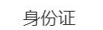
身份证：根据系统要求，分别在指定位置上传申报人身份证正面、反面扫描件。

（十三）
命名：民办学校教师佐证材料
上传以下内容：
1.民办学校推荐报告
2.民办学校教师近一年在恩施州连续缴纳社保凭证
3.民办学校劳动合同（达到规定任教年限）
民办学校教师上传上述材料。

二、以下四个板块填报要求
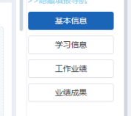
（一）基本信息

1.“双肩挑”申报人员，必须填写行政职务和任职时间。
2.城区学校教师水测结果，按上述规则填报。有多个有效水测成绩的，可自行选择其中某一年度水测成绩填报。乡镇学校参评副高和今年申报中级评审的教师，统一选择2024年度，水测成绩填写推荐表中的成绩。
3.基本信息中的“现工作岗位”要填入聘任专5、专8、专11相对于聘任的岗位和聘任时间
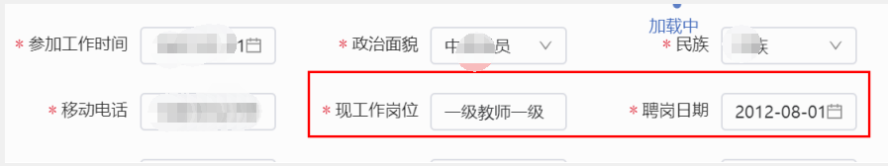
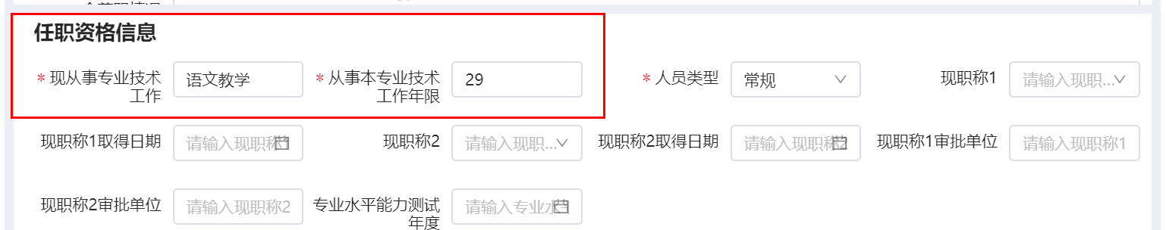
4.“现从事专业技术工作”要填入当前从事的专业技术工作

5.人员类型，常规评审选“常规”，定向评审选“乡教高”。
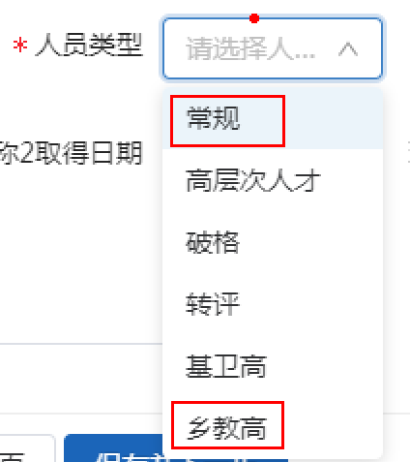
- 学习信息
1.
所有人均须填报三个学历：基础学历、申报学历、最高学历。
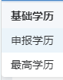
举例：A教师参加工作时学历为中师，然后取得专科文凭，后来又取得本科文凭。那么，A老师在系统中，需要填报以下三个学历信息。
（1）基础学历：中师（系统中无中师选项，只能选择“中专”）。
（2）最高学历：本科学历。
（3）申报学历：根据教师个人的意愿，如果选择本科学历申报，则此处填报“本科学历”相关信息。如果选择专科学历申报，则此处填报“专科学历”。

2.
填报近五年继续教育培训参训项目具体情况。

（三）工作业绩
1.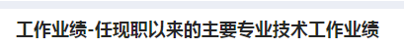
2.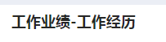
工作业绩根据系统要求，结合申报人个人实际，据实填报。

（四）业绩成果

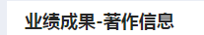
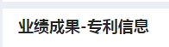
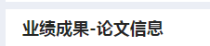
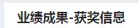
根据系统要求，结合申报人个人实际，据实填报。
三．单位推送时，需先下载带有二维码的《呈报单位推荐意见》表。此表必须填写指定的推荐意见。
